监理工作联系单
工程名称：汉寿昊晖一组20MW光伏发电项目 编号：HSHHGF-JLLX-19
致：盐城健雄电气安装工程有限公司（单位）
主题：关于施工质量的事宜
内容：
- 管桩施工中，导致管桩开裂。要求贵公司立即排除质量隐患，改进施工工艺，确保工程质量。
- 贵公司未按照甲方技术交底内容要求施工，出现三种质量问题：
- 立柱未满焊；
- 支架螺栓、螺母未紧固到位；
- 组件敷设后未紧固，甚至只悬挂螺栓，未安装螺母；
以上问题，要求贵公司立即整改，限于8月28日整改完毕。同时要求贵公司加大对施工现场的管理力度。
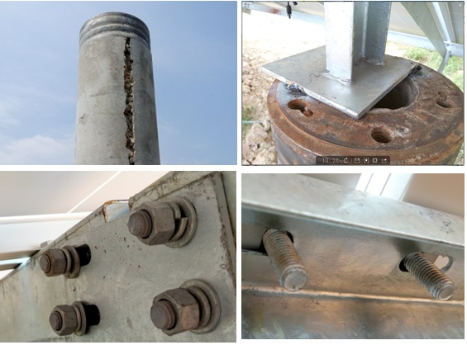
项目监理机构（章）
总监理工程师： 郝 志 刚
日 期： 2015年8月28日
填报说明：本表一式 3份，由项目监理机构填写，抄送相关单位。

